**AnLab s.r.o.**

Videnska 1083, 142 20 Prague 4 Czech Republic

tel. +420 xxx Fax +420 xxx

www.xxx E-mail: xxx

VAT No.CZ45796301

V Praze dne 12.07.2016

Cenová nabídka a bližší specifikace diety pro laboratorní potkany

pro veřejnou zakázku interní číslo: 5160003 " Dodávky diety ( krmiva) pro laboratorní potkany"

Kompletní krmivo pro chov laboratorních potkanů je vyráběno naším zahraničním partnerem SSNIFF Spezialdiaten GmbH v Soestu, Německo.

( www . ssniff.de)

Podrobné složení diety je v následující příloze.

|  |  |  |
| --- | --- | --- |
| Cenová nabídka: |  | |
| Cena diety za 1kg bez 15%DPH  34,50 Kč | Výše DPH  5,175 Kč | Cena diety za 1 kg včetně 15%DPH  39,675 Kč |

( nabídková cena zahrnuje cenu za dietu, dopravu a manuální vyložení z dopravního prostředku v místě určení).

ssnift® R-Z

Kompletní krmivo pro krysy - odchov

Popis

Tato dieta je určena pro odchov krys;obsah proteinů a jejich kvalita (aminokyselinové složenf) a také energetický obsah jsou zvýšeny v souladu s vysokou výkonností vedoucí ke zvýšeným požadavkům na živiny během této životni fáze.

Hrubé živiny Sušina

Hrubý protein (N x 6,25)

Hrubý tuk Hrubá vláknina Hrubý popel

Bezdusíkaté extrakty Škrob

Cukr

rkJ

87,9

21,2

3,8

4,4

6,7

51,9

35,0

5,0

|  |  |  |  |  |  |
| --- | --- | --- | --- | --- | --- |
| Minerálnílátky  Vápník | r1o1  1,00 | Aminokyseliny  Lyzin | rloJ  1,29 | Vitamíny  Vitamín A | na kg 15 000 IU |
| Fosfor | 0,70 | Metionin | 0,42 | Vitamín 03 | 1000 IU |
| Sodík | 0,25 | Met+Cys | 0,78 | Vitamín E | 110 mg |
| Hofčík | 0,21 | *Treonin* | O,*n* | Vitamin K (jako menadion) | 5 mg |
| Draslík  Mastné kyseliny  C14:0 | 1,03  rto]  0,01 | Tryptofan Arginin Histidin | 0,27  1,30  0,49 | Thiamin (81)  Riboflavin (82) Pyridoxin (Ba) | 18 mg  23 mg  21 mg |
| C16:0 | 0,49 | Val n | 0,98 | Kobalamin (812) | 100 *µg* |
| C16:1 | 0,02 | lzoleucin | 0,88 | Kyselina nikotinová | 115 mg |
| C18:0 | 0,12 | Leucin | 1,49 | Kyselina pantotenová | 42 mg |
| C18:1 | 0,81 | Fenylalanin | 0,96 | Kyselina listová | 7 mg |
| C18:2 | 2,03 | Phe+Tyr | 1,63 | Biotin | 510 *µg* |
| C18:3 | 0,26 | Glycin | 0,87 | Cholinchlorid | 3150 mg |
| C20:0 | 0,01 | Kys. glutamová | 4,17 | lnozitol | 100 mg |
| C20:1 | 0,01 | Kys. asparagová | 1,93 | Stopové prvky | na kg |
| C20:5  C22:6 |  | Prolin Alanin Serin | 1,34  0,87  1,01 | Železo Mangan Zinek | 188 mg  65 mg  91 mg |

Energie

Hrubá energie (GE)

Metabolizovatelná ener

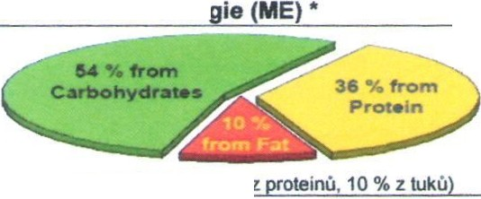

54 % ze sacharidú,36 % z

[MJ/kg]

16,5

13,3

Složenikrmiva

*podle surovin v sestupném pofadl (FMV)*

Zrnia jeho vedlejši produkty,produkty

z olejnatých semen,minerálnl látky,mouka z vojtěšky alfalfa,vitaminy,rostlinné oleje, stopové prvkv.

Měď Jód Selen Kobalt

16 mg

2,2 mg

0,3 mg

2,1 mg

* *Hodnota ME vypotftaM podle vzorce pro prasata, plf/oha 4* němeclcé *vyhláUy* o *krmivech*

Obsah energie [MJ ME/kg] a poměr obsahu proteinů/energie (g

CP/J M _ _

Hlavni výrobky

V1320 šrot,jednoduše drcený

V1324 Pelety 10 mm

V1325 Pelety 15 mm

Výroba a prodej

ssniff Spezialdiaten GmbH Telefon:+xxx

Fax: +xxx

[E-xxx](http://E-xxx) www.xxx

20 • NR R-Z Extr. R-Z R-Z auto

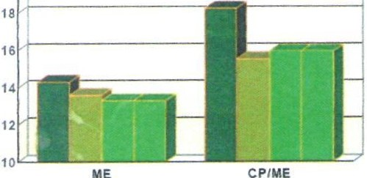Status: únor 2006